

|  |
| --- |
| Complementos de Bases de Dados 2019/2020  Licenciatura em Engª. Informática |
| 1ª Fase Relatório Técnico |

Turma: SW-02

Horário de Laboratório: 6ªFeira 16:30/18:30

Docente: João Lazaro

Grupo nº3

nº190221098 Bruno Paixão  
nº190221109 João Rosete

# Sumário Executivo

O presente relatório dispõe da documentação do desenvolvimento do projeto, no âmbito da Unidade Curricular Complementos de Base de Dados.

Este projeto ofereceu-nos o objetivo principal de corrigir e a atualizar um sistema de base de dados já existente que pertencia à empresa AdventureWorks que iria sofrer uma restruturação que lhe permita gerir, de forma integrada, todo o processo de vendas das duas companhias.

Para a recriação desta Base de Dados é necessário a execução dos ficheiros em anexo por esta ordem:

Restore AdventureServicesOLD.Bak > CREATE_DATABASE.SQL > CREATE_TABLES.SQL > MIGRATE_DATA.SQL > TRIGGER.SQL > VIEWS.SQL > STORE_PROCEDURES.SQL > FUNCTIONS.SQL

# Especificação de Requisitos

* 1. Requisitos funcionais

|  |  |  |
| --- | --- | --- |
| ID | Descrição | Implementado  (S/N) |
| RF01 | O sistema deverá permitir a existência de utilizadores de acesso à aplicação | S |
| RF02 | O sistema deverá permitir a autenticação de Utilizadores usando o seu email e password | S |
| RF03 | O sistema deverá permitir o reset da password para novos utilizadores | S |
| RF04 | O sistema deverá permitir enviar emails ‘sentemails’ para o Utilizador quando faz o reset da password | S |
| RF05 | O sistema deverá permitir a organização de produtos em SubCategorias/Categorias | S |
| RF06 | O sistema deverá permitir a gestão de Utilizadores, Categorias, SubCategorias e Produtos | S |

* 1. Atores

|  |  |
| --- | --- |
| Nome | Descrição |
| Customer | Este customer tem acesso a visualizar Views referentes ao Schema dos customers e tem a possibilidade de acesso aos Storage Procedures de gestão do carrinho de compras |
| Utilizadores | Têm a possibilidade de fazer a autenticação na aplicação. |
| Administradores | O Administrador tem como funções gerir produtos e clientes e para isto disponibiliza de acesso aos Storage procedures do schema dos clientes e aos storage procedures dos produtos |

# Modelo Relacional (*Modelo de dados*)

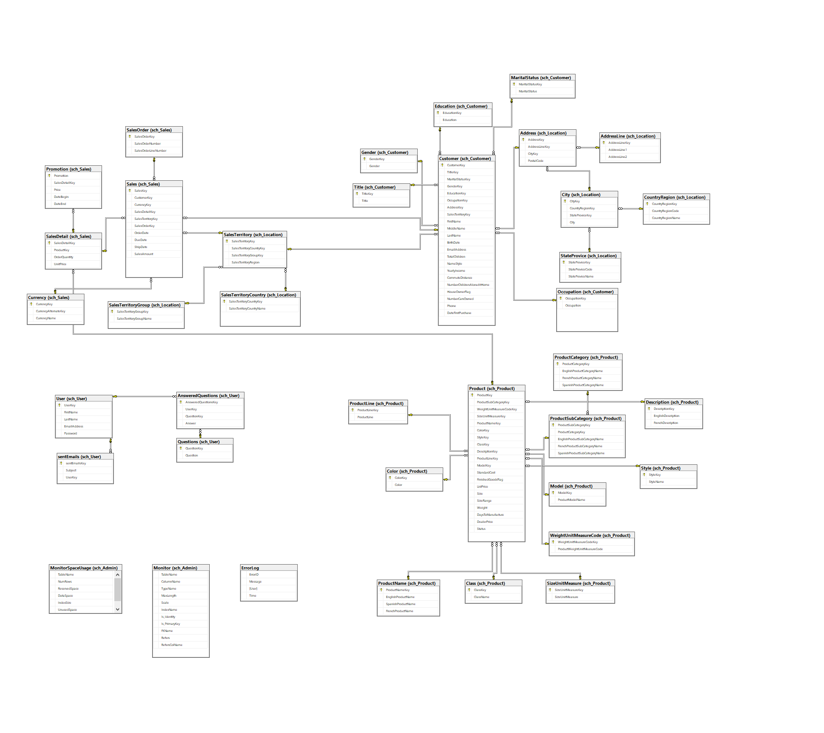

# Dimensionamento do Layout

O projeto tinha como necessidade principal manter os registos relativos às vendas, clientes e produtos da empresa e para isso uma vez que estes se encontravam fracamente normalizados houve a necessidade da criação de tabelas adicionais que permitissem a gestão mais detalhada de cada registo.

Em relação a criação da Encomenda verificamos que o nosso MER tá incorreto sendo apenas possível associar um e só um produto a uma Encomenda.

Também houve a necessidade da criação de tabelas que guardassem registos referentes a erros gerados na execução de procedures.

Quanto à organização dos filegroups obtou-se por dividir os dados por 5 filegroups:

* FG_Admin – Neste filegroup ficam guardados os dados referentes a todo o schema sch_Admin
  + Este filegroup irá conter a monitorização a informação dos catálogos de cada tabela.
* PRIMARY – Neste filegroup ira ser criado uma tabela de erros
  + Este filegroup ira ser guardar todos os tipos de erros das Store Procedures.
* FG_User – Neste filegroup ficam guardados os dados referentes a todo o schema sch_User
  + Este é um filegroup irá conter as informações dos Utilizadores das suas Questões e respostas como também dos seus emails.
* FG_Location – Neste filegroup ficam guardados os dados referentes a todo o schema sch_Location
  + Este é um filegroup que irá conter todas as localizações, address que vão ser utilizadas pelos os customers, products e sales.
* FG_Customer– Neste filegroup ficam guardados os dados referentes a todo o schema sch_Customer
  + Este é um filegroup que irá conter todas as informações associadas ao Customer
* FG_Sales– Neste filegroup ficam guardados os dados referentes a todo o schema sch_Sales
  + Este é um filegroup que irá conter todas as informações associadas não só as sales mas como também ao customer e products.
* FG_Products – Neste filegroup ficam guardados os dados referentes a todo o schema sch_Products
  + Este é um filegroup que irá conter todas as informações associadas aos products.

# Schemas

|  |  |
| --- | --- |
| Nome | Descrição |
| sch_Customer | Este schema destina-se a agrupar registos, funções e procedimentos relativos às informações dos customers |
| sch_Location | Este schema destina-se a agrupar registos, funções e procedimentos relativos às informações das sales, customers e products |
| sch_Sales | Este schema destina-se a agrupar registos, funções e procedimentos relativos às informações de cada compra realizada pelo os customers |
| sch_Users | Este schema destina-se a agrupar registos, funções e procedimentos relativos às informações pessoais dos users |
| sch_Products | Este schema destina-se a agrupar registos, funções e procedimentos relativos às informações dos products |

# Views

|  |  |
| --- | --- |
| Nome | Descrição |
| sch_Sales.v_SalesPerYear | Esta view permite obter o total das monetário das sales por ano |
| v_SalesPerYearOld | Esta view permite obter o total das monetário das sales por ano da antiga base de dados |
| sch_Sales.v_SalesPerYear_SalesTerritoryCountry | Esta view permite obter o total das monetário das sales de SalesTerritoryCountry por ano |
| v_SalesPerYear_SalesTerritoryCountryOld | Esta view permite obter o total das monetário das sales de SalesTerritoryCountry por ano da antiga base de dados |
| sch_Sales.v_SalesPerYear_ProductSubCategory | Esta view permite obter o total das monetário das sales de ProductSubCategory por ano |
| sch_Sales.v_SalesPerYear_ProductCategor | Esta view permite obter o total das monetário das sales de ProductCategory por ano |
| v_SalesPerYear_ProductCategoryOld | Esta view permite obter o total das monetário das sales de ProductCategory por ano da antiga base de dados |
| v_SalesPerYear_ProductSubCategoryOld | Esta view permite obter o total das monetário das sales de ProductSubCategory por ano da antiga base de dados |
| sch_Sales.v_Customer_SalesTerritoryCountry | Esta view permite obter o total de Customers de SalesTerritory por ano |
| sch_Sales.v_Customer_SalesTerritoryCountryOld | Esta view permite obter o total de Customers de SalesTerritory por ano da antiga base de dados |
| sch_Customer.v_ProductPerCustomer | Esta view permite obter o total de Produtos adquiridos por cada Cliente |
| sch_User.v_QuestionPerUser | Esta view permite obter, para dcada utilizador, as suas perguntas de segurança, e quais as respetivas respostas. |
| sch_Customer.v_NumberOfCustomersPerCity | Esta view permite obter a quantidade de clientes que existem por pais |

# Functions

|  |  |  |  |
| --- | --- | --- | --- |
| Nome | Tipo | Atributos | Descrição |
| sch_User.fn_authUser | sch_User.User | @EmailAddress NVARCHAR(25)  @Password NVARCHAR(25) | Faz a autenticação de um user usando o seu emailAddress e password |

# Stored procedures

|  |  |  |  |
| --- | --- | --- | --- |
| Nome | Atributos | Descrição | |
| [sch_User].sp_recoverPassword | @UserKey INT  @Answer1 NVARCHAR(25) @Answer2 NVARCHAR(25) @Answer3 NVARCHAR(25) | | Esta stored procedure permite recupera a palavra passe de um utilizador após a inserção de 3 respostas previamente selecionadas pelo mesmo, duma maneira correta. |
| [sch_Product].sp_alterProductStatus | @ProductKey INT @Status NVARCHAR(55) | | Esta stored procedure permite alterar o estado de um produto através do seu identificador. |
| [sch_Sales].sp_createOrder | @CustomerKey INT @CurrencyKey INT @SalesDetailKey INT @TerritoryKey INT @SalesOrderKey INT @OrderDate DATETIME @DueDate DATETIME @ShipDate DATETIME | | Esta stored procedure permite criar uma nova encomenda com os valores inseridos nos parâmetros. |
| [sch_Sales].alterQuantity | @SalesDetailKey INT,  @OrderQuantity INT | | Esta stored procedure permite alterar a quantidade de produtos da encomenda. |
| [sch_Sales].PromotionOrder | @SalesDetailKey INT,  @Price FLOAT,  @DateBegin DATETIME, @DateEnd DATETIME | | Esta stored procedure permite adicionar uma promoção a uma encomenda especifica, indicando-lhe o preço que deseja |
| [sch_Product].sp_changeProductSubCategory | @productID int, @newSubCategory nvarchar(25) | | Esta stored procedure permite alterar as datas de uma promoção, extendendo ou diminuindo a sua duração. |
| [sch_Admin].sp_sizeUsage |  | | Esta stored procedure insere na tabela [sch_Admin].MonitorSpaceUsage os números totais de registo por tabela na base de dados e valores de espaço ocupado, reservado e não utilizado |
| [sch_Admin].sp_updateMonitorData |  | | Esta stored procedure atualiza os dados da tabela MonitorSpaceUsage, de forma a corresponderem com o tempo real |
| [sch_Admin].sp_showLatestData |  | | Esta stored procedure mostra ao utilizador os dados da view v_DisplayMonitorData |
| dbo.sp_GenerateGenerators | @table varchar(255) | | Esta stored procedure executa outras 3 SPs, as de gestão de tabela, ou seja, cria uma SP para inserção de dados, uma para remoção e outra para atualização. |
| dbo.sp_GeneratorsInsert | @table varchar(255) | | Esta stored procedure cria uma stored procedure de **inserção** de dados para a tabela que foi inserida como argumento, |
| dbo.sp_GeneratorsUpdate | @table varchar(255) | | Esta stored procedure cria uma stored procedure de **atualização** de dados para a tabela que foi inserida como argumento, |
| dbo.sp_GeneratorsDelete | @table varchar(255) | | Esta stored procedure cria uma stored procedure de **remoção** de dados para a tabela que foi inserida como argumento, |

# Triggers

|  |  |  |  |
| --- | --- | --- | --- |
| Nome | Tipo | Tabela | Descrição |
| Dbo.ResetPassword | AFTER INSERT | Sch_User.User | Faz reset da password após um insert de um user |

# Consultas

## Verificação da conformidade dos dados

A verificação da conformidade dos dados foi realizada através de querys sobre as duas bases de dados. Querys estas que estão disponíveis no ficheiro “VIEWS.SQL” sendo que existe um par de querys para cada verificação dos dados sendo que a primeira é sobre a nova base de dados e a segunda sobre a antiga.

A baixo estarão apresentadas imagens sobre os resultados que se pretendiam para cada verificação.

**Total monetário de vendas por ano:**

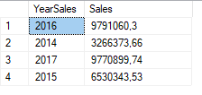

**Total Monetário de vendas de Sales Territory Country por Ano:**

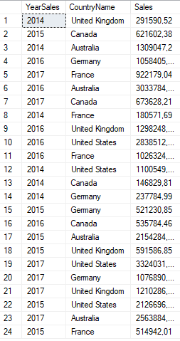

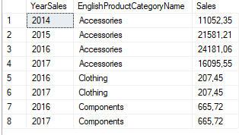**Total Monetário de vendas por Product SubCategory por Ano:**

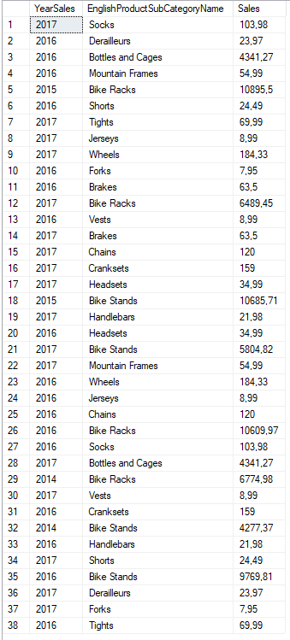

**Total Monetário de vendas por Product Category por Ano:**

**Números de Clientes por Sales Territory Country:**

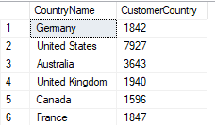

## Outras consultas

**Número de Compras Por Cliente:**

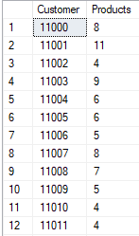

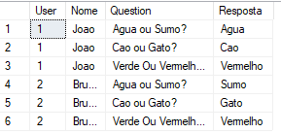 **Questões e Respostas de Cada User:**

**Número de Clientes Por Cidade:**

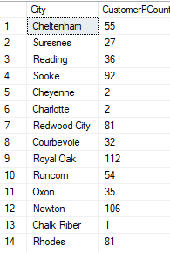

Existem mais registos mas a imagem iria ficar demasiado grande portanto cortamos e mostramos apenas alguns registos

**Categoria e SubCategoria de um Producto:**

